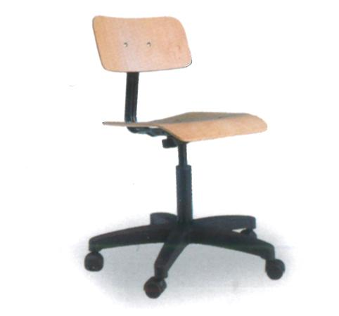
Descrizione:
Sedia Girevole, con base costituita da un elemento a 5
razze realizzato in nylon stampato con un cono
metallico protetto da copritubo in plastica che dovrà
reggere la piastra in acciaio alla quale dovrà essere
ancorato il sedile tramite 4 bulloni con controdado. L’
elemento superiore permetterà la regolazione sia in
profondità che in altezza dello schienale al fine di
rendere
il prodotto ergonomico e regolabile.
Sedile e schienale, in compensato di faggio da mm. 7
di spessore, verniciati al naturale, sagomati
anatomicamente al fine di consentire una corretta
postura.
Dimensioni: cm. 40 x 40 x 44/56h
Categoria : Sedute per la scuola
Codice: ES01015

